1 python的安装包获取和一般安装  
 2 pip的安装和配置  
 3 自动化全部包的更新

## 1 python的安装包获取和一般安装

python官网获取 64位或者32位安装包

[python.org](https://www.python.org/)

我下载的是3.6.4，3.x或者2.x差别不大，但是如果机器性能差一些，或者想和以前的老代码交互的话，建议2.x；但是现在3.x的包，以及一些特别新的算法什么的封装多是3.x，强行用2.x也没问题，官方有2.x>>3.x的对照表和自动化函数修正包，（虽然没用过但是应该是可以用的）. 安装软件没什么可说的，但是有一点最好分配全体user，否则后面需要管理员权限安装那些包就很麻烦了。安装完成后应该是 ( c/d/g--):xx\python\---- (任意盘符下的一个python文件夹)。如下。

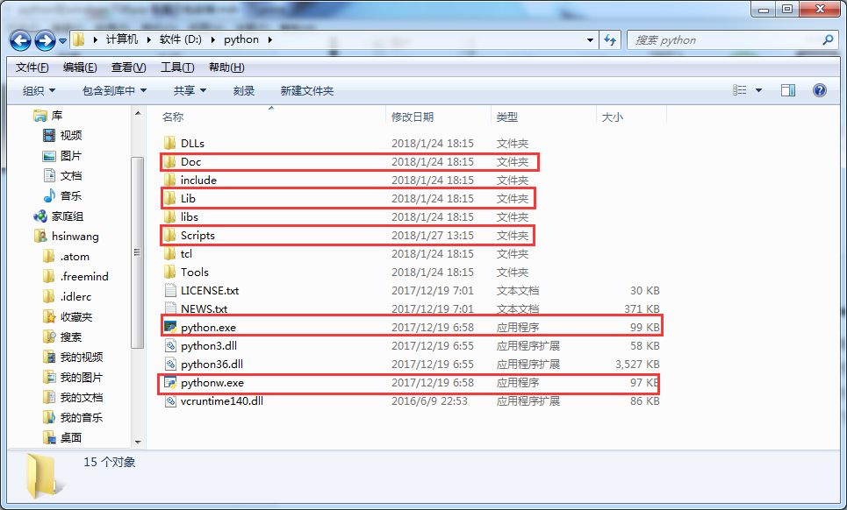

## 2 pip的安装和配置

上图中的几个红色框框内的文件夹和可执行文件分别是以下作用

* Doc ：python 的官方和社区共同编写的手册（函数，类，包的查询）
* Lib ：内置函数类型（内置定义 结构体 函数 数据结构 文件读写 常用数学运算），里面的有一个文件夹需要注意：site-packages, 这个文件存储的是官方和社区共同发行的包（发行包就是每个人都参与更改最终形成一定范围内使用的子程序集）， pip 所下载的 程序包自动化的默认的安装路径就是这里。
* Scripts ；脚本，就是可以直接执行的命令存储的文件 windows 下的命令主要是command命令行和shell,像linux下的Bash etc--可以在window安装但是都需要 cygwin 这类模拟终端 。用法和win的命令行没什么区别，而且都自带man，只要愿意耐心的看下说明书，都可以明白。命令的集合就是脚本了。etc : Batch
* python.exe ： 编码的即时验证，交互式命令行，主要是写函数时不确定的验证，查询对象，类，包的用法
* pythonw.exe : 同上，多了一个官方的文本编辑器IDE，一边调试一边写效率会低，但是写的东西bug少
* pip 在3.x的python版本下是是默认放在Scripts文件夹里了，而2.x就需要自己下载安装了，安装全都默认，它会自动找到你的python并且链接它的，完全不用手动配置。
* 1 pip命令的绝对地址设置

windows 下的环境变量真的是无奈了，好多软件都是这样需要自己设定App-path.

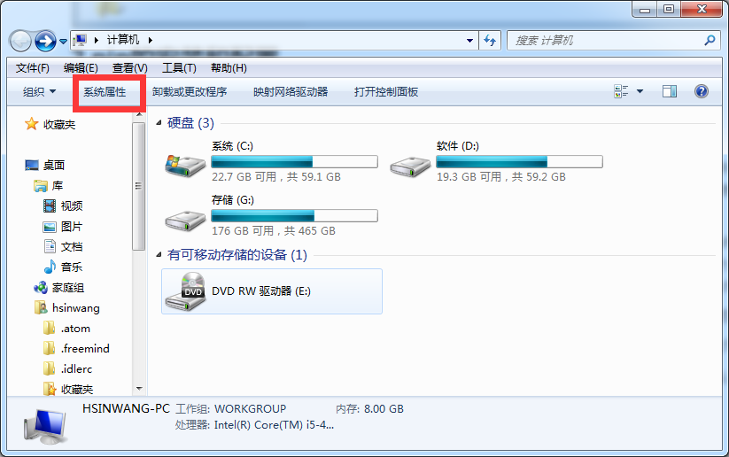

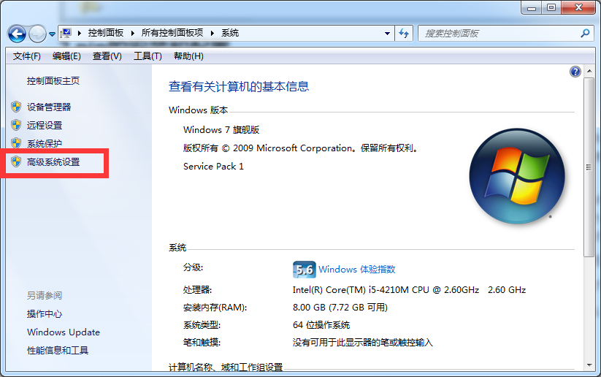

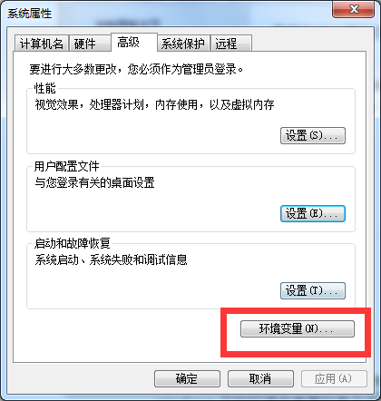

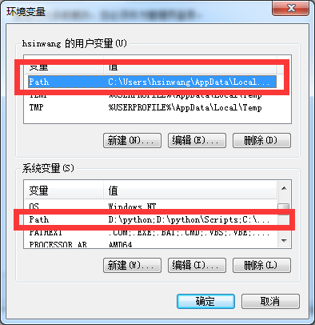

最后一张图的 用户变量和环境变量都加上 xx :\python ;xx:\python\Scripts; 一个是python的命令行，一个python 脚本的命令行，主要是使用pip;另外

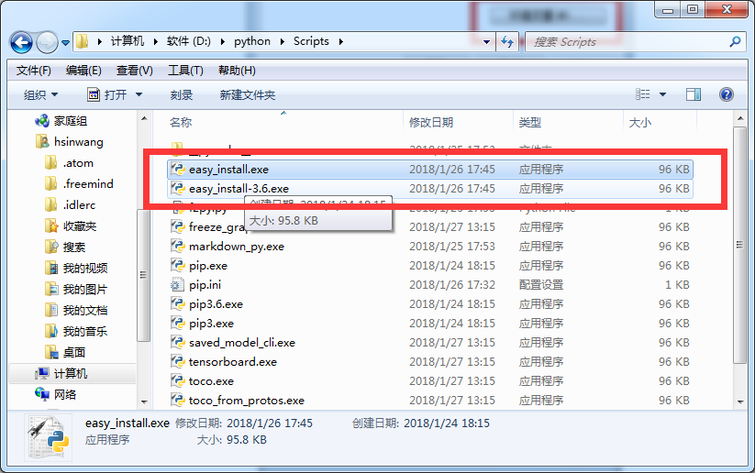

这个easy_install.exe 也是安装很多包必备的工具，一般如果大部分设置是默认的话，这个就是已经安装过了，不用担心。现在pip 安装已经完成了，但是使用的时候有时候会出现下载包不成功的时候，这是以为镜像在国外的原因，所以要改用国内的源。新建一个pip.ini 放在Scripts文件夹下,编辑如下：

[global]   
 ; 全局变量   
timeout = 6000   
 ; 每60秒断开尝试重连  
index-url = https://pypi.tuna.tsinghua.edu.cn/simple   
 ; 引用源的索引页面  
trusted-host = https://pypi.tuna.tsinghua.edu.cn  
 ; 引用源的主机地址  
; 很多大学和互联网公司都提供映像，我的个人使用经验是 还是用大学的好一些，速度快而且稳定  
; 教育网的优势就在这里了，而且ipv6的DNS越来越多，速度和连接会越来越快，东软的源速度也快

配置完成就可以愉快的下载 包 了

win +R , cmd , 熟悉的命令行 ：输入pip

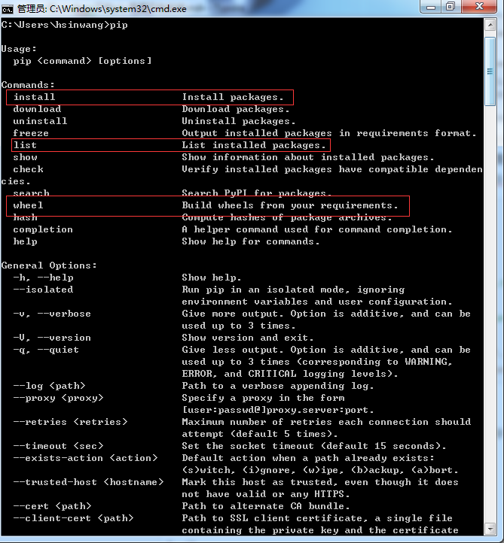

常用的就是红色框的三条命令 安装 列表 和帮助 。这里有个问题。这些包是动态更新的，但是pip仅仅提供了单个包的安装 更新 和卸载。所以有必要自己写一个全部包的更新脚本。

## 3 自动化全部包的更新

任意地方新建一个update.py,我把它也放在Scripts文件夹下，编写：

import pip  
from subprocess import call  
   
for dist in pip.get_installed_distributions():  
 call("pip install --upgrade " + dist.project_name, shell=True)  
'''''''''''''''''''''''''''''''''''''''''''''''''''''''''''''''''''  
 遍历所有的 包 ，每次都调用 pip命令   
'''''''''''''''''''''''''''''''''''''''''''''''''''''''''''''''''''

Tip :配置就完了，各种安装包有的是有依赖关系的,所以最好按照逻辑关系从上到下安装，防止发生版本之间不兼容的状况，写这个东西主要是windows 太烦人，每次版本更新都要再来一次很嫌弃，没有linux的更新机制那么容易，脚本越多函数越来越复杂，图形化会让事情变得复杂，以上在win的种种配置问题，用linux几个命令一个文件就全部解决了。搞了几天matlab,我发现它的有些机制不好理解，要继续看，弄懂它的状态函数机制。还有python的编译器 解释器etc都是c编写出来的，所以它也同样提供了c的很多东西来加快执行速度。开心的写扩展23333

